Утверждено:
Генеральный Директор
ООО «Интер РАО-ИТ»
______________ А.Г. Валов
«____»_______________ 2021 г.
Автоматизированная система управленческого документооборота
(импортозамещенная конфигурация) 3.0

Запуск виртуальной машины

На 9 листах

Москва, 2021
Лист согласования
Согласовано: |  | Согласовано:
Директор по разработке |  | Начальник управления  Управление системного администрирования
ООО «Интер РАО - ИТ» |  | ООО «Интер РАО - ИТ»
___________________В.В. Мальченок  «____»_______________ 2021 г. |  | ______________ В.И. Кузьменко  «____»_______________ 2021 г.

История изменений документа
Дата | Версия | Описание | Автор
26.01.2016 | 00.01.00 | Исходная версия | Орлов Т.В.

Содержание

1 Введение 6
1.1 Цель документа 6
1.2 Область действия 6
1.3 Определения и сокращения 6
2 Требования к квалификации системного администратора 7
3 Запуск и остановка серверов 8
3.1 Порядок настройки IP адреса виртуальной машины 8
3.2 Запуск приложений АСУД ИК 3.0 8
3.3 Остановка приложений АСУД ИК 3.0 9
4 Работа с АСУД ИК 3.0 10

- Введение
- Цель документа
Данный документ содержит последовательность действий и указания по запуску виртуальной машины с установленной на ней Системой Управленческого Документооборота Импортозамещенной Конфигурации (АСУДИК ИК) и ее подсистемой Первичной Финансовой Документации (ПФД).
- Область действия
Руководство по установки виртуальной машины определяет, каким образом должен осуществляться первичный запуск виртуальной машины с установленной АСУД ИК 3.0.

- Требования к квалификации системного администратора
Для системного администрирования АСУДИК администратор должен обладать следующими навыками:
- Базовые навыки работы в Unix-shell;
- Базовые знания PostgreSQL;

- Запуск и остановка серверов
- Порядок настройки IP адреса виртуальной машины
- Настроить конфигурацию сети после запуска vm. По умолчанию выделен ip 10.192.28.160. Если в вашей сети есть возможность использования IP 10.192.28.160 то можно пропустить шаги с 2 по 11

- Зайти под пользователем root/root123

- Исправить IP и шлюз в файле /etc/sysconfig/network-scripts/ifcfg-eth0

- Выполнить команду systemctl restart network.service
- поменять IP в /etc/hosts на новый
- зайти под пользователем postgres/postgres1
- Выполнить команду pg_ctl status
- Применить переменные окружения из файла ~/.pg_env_csrv
- Выполнить командку pg_ctl status. Оба экземпляра БД должны быть со статусом running
- Зайти под пользователем (имя пользователя не имеют отношения к БД Oracle) oracle/oracle1

- открыть /u01/app/tomcat-8894-asudik-pg/conf/weboffice.properties и поменять IP в строке ticketservice.url=http://{X-HTTP-HOST:10.192.28.160:9999}/sso/auth/{X-HTTP-PROF-SSO:asud2int_pwd}

- Запуск приложений АСУД ИК 3.0

- Зайти под пользователем (имя пользователя не имеют отношения к БД Oracle) oracle/oracle1
- Выполнить команду start-all.sh

- Зайти под пользователем dmowner/dmowner1
- Выполнить команду /u01/asud/contentserv-pg/bin/start-contentserv.sh
- Остановка приложений АСУД ИК 3.0

- Зайти под пользователем (имя пользователя не имеют отношения к БД Oracle) oracle/oracle1
- Выполнить команду stop-all.sh
- Зайти под пользователем dmowner/dmowner1
- Выполнить команду /u01/asud/contentserv-pg/bin/stop-contentserv.sh

- Работа с АСУД ИК 3.0

Вход в АСУДИК (если на шаге 3.1 вы поменяли ip то используйте его)
- Зайдите на адрес с браузера Chrome http://10.192.28.160:8894/asudik/, должна отобразится следующая страница входа
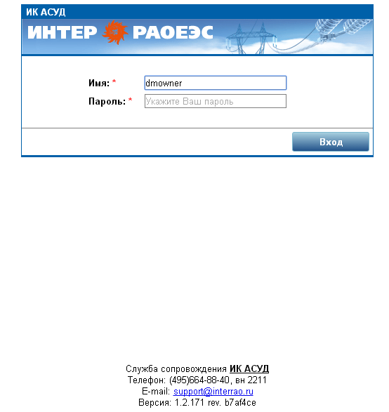

- Введите логин/пароль dmowner/dmowner
Теперь вы можете начать работать с АСУД ИК 3.0

